4, chemin des Italiens
83400 Hyères
Tel. 06 11 26 51 43
email : frontshop@frontshop.fr
Site : www.frontshop.fr
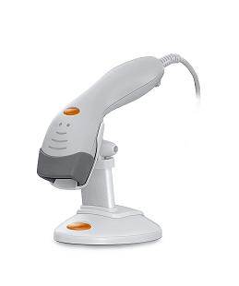

Paramétrage des douchettes PS 50
Conservez précieusement cette feuille de paramétrage de votre douchette.
Pour configurer votre douchette PS 50, scannez un à un les codes barres ci-dessous.




